24. Lomy papiera II.

Kotúčový tlačový stroj produkuje už poskladané zložky s rozsahom 8, 16 alebo 32 strán .Hárkové kotúčové stroje však produkujú hárky, ktoré treba nasledovne poskladať v skladacích strojoch. Skladacie stroje skladajú podľa predpísaného spôsobu vyradenia naložené tlačové hárky do zložiek.

Skladacie zariadenia (falcovačky) používajú dva spôsoby skladania – nožové a kapsové alebo ich kombináciou – väčšina moderných vysokorýchlostných skladacích zariadení používa kapsové skladanie. Viacero špeciálnych typov skladania sa používa pri výrobe letákov – ako napr. jednoduchý francúzsky lom a skladanie harmonikovým lomom.

V prípade kníh, brožúr a zošitov je ideálne, ak lom prebieha pozdĺžne s vláknami papiera (vlákna papiera sú rovnobežné s chrbtom). Strany sa otvárajú jednoduchšie a je menšia pravdepodobnosť, že sa budú priečne vlniť. Smer vlákna sa musí naplánovať na samom začiatku.

Väčšie skladacie zariadenia vykonávajú viac ako len jeden lom – najbežnejšie sú dvojlomové. Zvyšuje sa tým ekonomickosť výroby. Niektoré skladacie zariadenia majú možnosť nanášať lepidlo na chrbát, čím sa dajú zhotoviť až 16-stranové prospekty bez potreby šitia v chrbte.

Mimoriadnu pozornosť treba venovať skladaniu, keď motív prechádza cez dve strany tlačoviny, teda cez lom. Pri použití hrubšieho papiera sú vnútorné strany zložiek mierne užšie a vonkajšie, čo je potrebné brať do úvahy a korigovať už vo fáze vyradenia hárkov

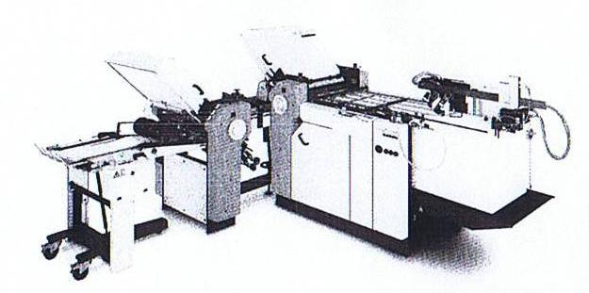

Obr. 28 Skladací stroj a.

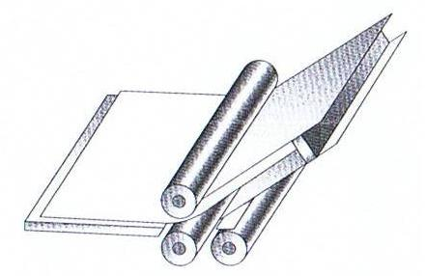
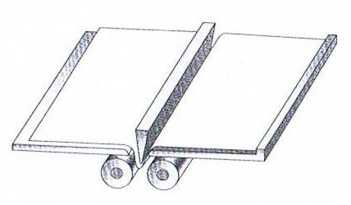

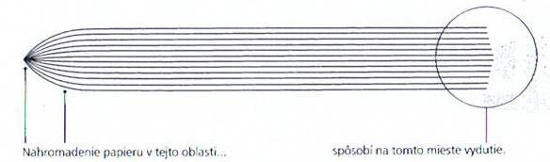

Obr. 28 Skladanie strojom b.

25. Vyraďovanie

Je umiestňovanie strán v tlačovej forme tak, aby po vytlačení a poskladaní hárka nasledovali strany v zložke za sebou podľa určeného poradia (číslovania).
Pri vyraďovaní sa treba podriadiť knihárskemu spracovaniu väzby, počtu strán v zložke a samozrejme aj spôsobu tlače.
Podľa knihárskeho spracovania poznáme vyraďovanie do seba a za sebou.
Vyraďovanie do seba znamená, že zložky sa vkladajú jedna do druhej a v chrbte sú zošité drôtom alebo niťou.
Vyraďovanie za sebou sa robí pri spracovaní knihy. V tomto prípade sa zložky od prvej po poslednú poznášajú a potom sa k sebe prišívajú niťou, drôtom, alebo sa robí lepená väzba.
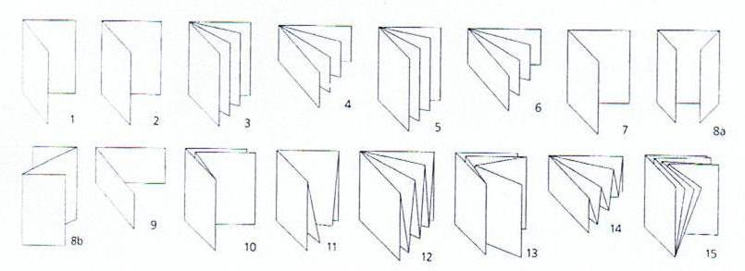

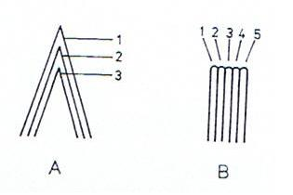

Obr. 29 Vyraďovanie strán

V zložkách vyradených za sebou je číslovanie strán plynulé, napr. 1. zložka str. 1 až 16, 2. zložka str. 17 až 32, 3. zložka str. 33 až 48 atď.
Pri vyraďovaní do seba je plynulé číslovanie strán len vo vnútornej zložke.

V ostatných zložkách je číslovanie prerušené v polovici, lebo sú tu vložené ďalšie zložky. Napríklad pri tlači 48 stranového časopisu, t.j. 3 zložky po 16 strán, je číslovanie strán v jednotlivých zložkách takéto:

  - zložka – vrchná:
prvá polovica zložky str. 1 až 8
druhá polovica zložky str. 41 až 48
  - zložka:
Prvá polovica zložky str. 9 až 16
Druhá polovica zložky str. 33 až 40
  - zložka:
str. 17 až 32

Vyraďovanie – tento termín sa používa na popis usporiadania strán na oboch potlačených stranách hárku tak, aby boli po rozrezaní, poskladaní a orezaní na formát na správnom mieste. Na skladanie a orezanie sa nechávajú okraje široké asi 3 -6mm.

26. knihársky hárok

Je plochý, prirezaný na danú veľkosť a pripravený na zloženie troma lomami na knihársku zložku so 16 stranami.

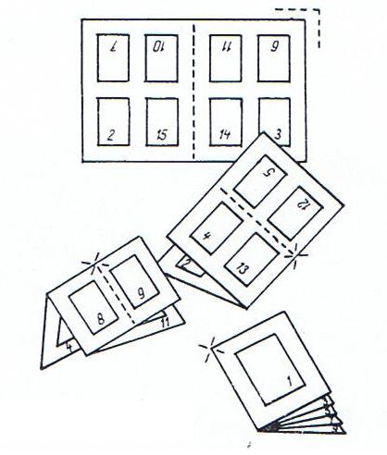

Obr. 30 Knihársky hárok

Knihársky hárok má nakladaciu stranu, ktorá je vodidlom pre pracovníkov pri skladacích strojoch, býva v rohu na ľavej strane oproti signatúrnemu označeniu. Knihárska nakladacia strana nie je vyznačená tlačou, je len pravouhlá s rovnakými okrajmi od registra.

Knihársky polhárok má 8 strán, skladá sa dvoma lomami, je plochý, prirezaný na danú veľkosť a pripravený na skladanie na pol zložku.

Knihársky štvrť hárok má 4 strany, skladá sa jedným lomom, je plochý , prirezaný na danú veľkosť a pripravený na skladanie na štvrť zložku.

Knihársky list má 2 strany, je prirezaný na danú veľkosť a pripravený len na lepenie. Pri rotačnej tlači je formát tlačového hárku daný šírkou kotúča a obvodom tlačiarenského valca. Papier vychádza z rotačky už zložený. Jedným knihárskym lomom vzniká zložka s 32 stranami, ďalším lomom zložka so 64 stranami.

27. Kolacionovanie

Je kontrola správneho poradia a úplnosti poznášaných zložiek podľa hárkových značiek. Ide o medzi operačnú kontrolu medzi prípravou knižného bloku a spracovaním knižného bloku pred šitím alebo lepením.

Pri kolacionovaní sa kontroluje nielen správne poradie zložiek, ale aj prípadné chyby zložiek. K optickej kontrole poznášaného knižného bloku slúžia hárkové značky na chrbte zložiek, umiestnené smerom zhora nadol podľa poradia tak, aby po znášaní tvorili pravidelný obrazec. Každá knižná zložka má okrem chrbtovej značky na pravej strane v ľavom dolnom rohu číslom vytlačenú signatúru, ktorá označuje poradie zložiek.

Kolacionovanie je letmé vejárovité prezeranie zložiek knižného bloku a zameriava sa na postupné poradie signatúrnych značiek. Knižný blok bez signatúrnych značiek sa kontroluje podľa stránkovania. Táto kontrola pred zarezaním a šitím zaručuje správne usporiadanie stránok bloku a zaisťuje odstránenie chýb.

Pri kontrole uchopíme blok pravou rukou za horný predný okraj a ľavou rukou vľavo pri chrbte zložky ho prehneme trochu hore a pod palcom ľavej ruky vypúšťame zložku za zložkou, pričom sledujeme číselné poradie.

Po prezretí bloku odložíme prvé a posledné zložky s predsádkou, zvyšok sklepeme pri hlave kolmo, v chrbte mierne zaoblene a vložíme predným okrajom do vhodného lisu tak, že zložky bloku z dvoch tretín vyčnievajú z lisu.

Kolacionovanie nemožno mechanizovať, vyžaduje značný počet pracovných síl, a preto sa robí len náhodne.

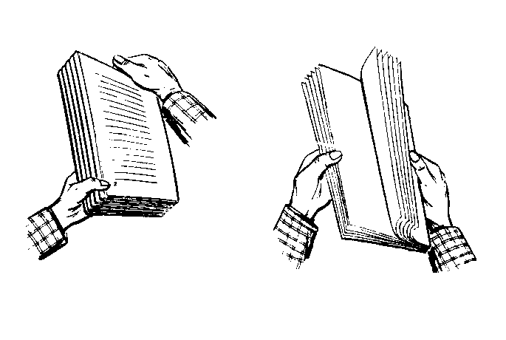

Obr. 31 Kolacionovanie ručne

III. ZÁKLADNÉ OPERÁCIE PRI MANIPULÁCII S PAPIEROM

28. Striasanie

Pre dokonalú prípravu listov pred orezaním alebo iným ďalším spracovaním a pre zvýšenie výkonu ďalšej operácie je potrebné striasanie listov do nakladacích uhlov.

Potlačené listy sa striasajú v menších vrstvách za súčasného prevzdušňovania ručne alebo strojom.

Striasacie stroje pracujú na princípe mechanickej vibrácie nakloneného stola (vykazujú väčšiu hlučnosť) a bočnými pravítkami do pravého uhla. Pri novších strojoch sa používajú špeciálne vibrácie elektromotorov alebo striedavých elektromagnetov, ktoré pracujú tichšie.

Moderné striasacie stroje majú pneumatické valce k vytláčaniu vzduchovej vrstvy z náloží po striasaní.

Strasené ( vystohované) vrstvy sa prekladajú do stohu na paletu alebo na stôl rezačky papiera do potrebnej nálože na orezanie.

Vo väčších závodoch je striasanie zapojené do linky za rezaním listov v rôznych zostavách, niekedy i s automatickým zdvíhaním paliet, oddeľovaním náloží, nakladaním a po orezaní odkladaním listov na paletu.

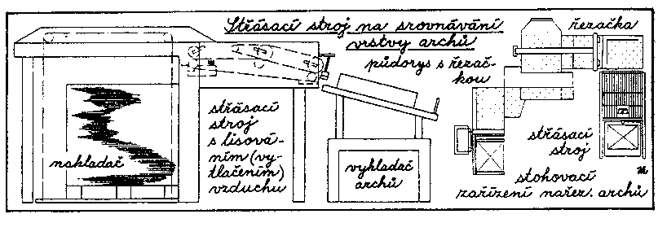

Obr. 32 Striasací stroj

29. Stohovanie

Stohovanie je presné vyrovnanie hárkov v stohu na dvoch tzv. nakladacích stranách (nepotlačené hárky na ktorejkoľvek strane).

Stohovanie umožňuje kvalitné vykonanie rezania a nadväzujúce skladanie hárkov.

Stohovanie potlačených hárkov je nevyhnutné, pretože vykladače hárkových tlačových strojov nevyrovnávajú hárky s dostatočnou presnosťou. Okrem posunu hárkov na vykladači (2 až 3 mm) môže prísť k posunu hárkov v stohu počas transportu.

Stohovanie hárkov vo forme nálože papiera sa zakladá na ich presúvaní po sebe striasaním. Stohovanie možno uskutočniť manuálne, alebo pomocou špeciálnych striasacích strojov, ktoré pracujú na princípe mechanickej vibrácie nakloneného stola s náložou.

Počítanie hárkov slúži na určenie presného počtu hárkov a zabezpečuje istotu, že zákazník bude mať požadovaný náklad. Počítanie hárkov sa robí počítacími strojmi a vážením.

Stohovanie kníh – zviazané, vylisované knihy je možné vykladať z vykladača lisu jednotlivo ručne. Sú tu dve pracovné sily. Jedna vykladá knihy a striedavo chrbty ukladá do stohu, druhá odkladá stohy na paletu. Túto činnosť je možné nahradiť stohovačom, ktorý môže pri vhodnom type ( DS Kolbus) knihy striedavo otáčať. Odkladanie stohu na paletu je však ručné.

Vhodnejší stohovač s výhybkou (Vario DS), ktorý môže striedavo stohovať a výhybkou prepúšťať zviazané knihy na dopravník k baliacemu stroju.

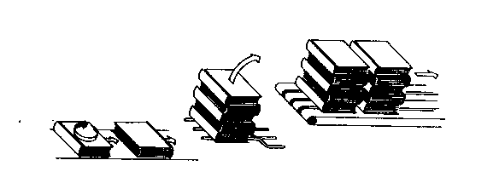

Obr. 33 Stohovanie kníh

